**Grupo 2**

**Relatório do Trabalho Prático Bike On Track**

**Processamento Estruturado de Informação**

**Docentes:**

Bruno Oliveira

Marco Gomes

**Realizado por:**

Abílio Castro – 8170054

Ricardo Cardoso – 8170278

Vitor Santos – 8170312

**Índice**

**1.** **Fase de Planeamento** 3

1.1. Generalização do Projeto 3

1.2. Recursos Utilizados 3

1.3. Calendário de Atividades 3

**2.** **Requisitos que Levaram ao Desenvolvimento do Vocabulário** 4

2.1. Representar informação relacionada com a identificação da loja, nomeadamente o nome da empresa, a identificação fiscal, morada e contactos 4

2.2. Representar informação relacionada com a data de início do exercício e respetiva data final, a moeda utilizada e data de geração do documento 5

2.3. Representar informação relacionada com os clientes e produtos envolvidos no exercício 6

2.4. Representar informação relacionada com as Vendas e respetivas linhas de venda, assim como os totais para a venda, linhas de venda e preço unitário do produto 7

2.5. Para cada venda registada durante o exercício deverá ser necessário identificar a taxa que representa a percentagem de imposto aplicada a cada venda 7

**3.** **Propriedades do Schema e Respetivos Namespaces** 8

**4.** **Justificação da abordagem seguida** 9

**5.** **Apreciação Crítica do Trabalho** 10

**6.** **Repositório GitHub e Bibliografia** 11

6.1. Repositório GitHub 11

6.2. Bibliografia 11

# **Fase de Planeamento**

## Generalização do Projeto

Neste projeto realizado no âmbito da unidade curricular de **Processamento Estruturado de Informação**, temos como objetivo desenvolver:

- Um conjunto de **XML Schemas** capazes de validar todas as regras de sintaxe definidas para a linguagem e tipos associados;

- Um documento **XML de exemplo** com dados que permitam testar a viabilidade do vocabulário sugerido;

- Um **relatório** pormenorizado onde se identifiquem e especifiquem os tópicos acima referidos;

## Recursos Utilizados

**Numa fase inicial serão utilizados:**

Microsoft Office Word – Elaboração do Relatório;

Sublime Text – Desenvolvimento de documento XML e XML Schemas;

Netbeans IDE – Execução de testes e validações dos documentos XML e XML Schemas;

## Calendário de Atividades

**14/11/2018** – Início do planeamento de atividades, avaliação dos recursos necessários;

**19/11/2018** – Distribuição de tarefas;

**20/11/2018** – Discussão e elaboração de protótipos dos documentos a ser desenvolvidos;

**21/11/2018** – Início da elaboração dos documentos XML e XML Schemas;

**22/11/2018** – Início da elaboração do relatório, aprimoramento dos documentos desenvolvidos;

**23/11/2018** – Verificação e validação de todos os documentos XML e XML Schemas;

**24/11/2018** – Finalização do relatório, revisão do trabalho efetuado;

# **Requisitos que Levaram ao Desenvolvimento do Vocabulário**

## Representar informação relacionada com a identificação da loja, nomeadamente o nome da empresa, a identificação fiscal, morada e contactos

Como se pode observar na Fig. 1, estão definidos campos, com restrições específicas, para inserção de dados relativos a uma loja (store).

Nomeadamente o nome da empresa (name), a identificação fiscal (nif), a morada (address) e os contactos (contacts).

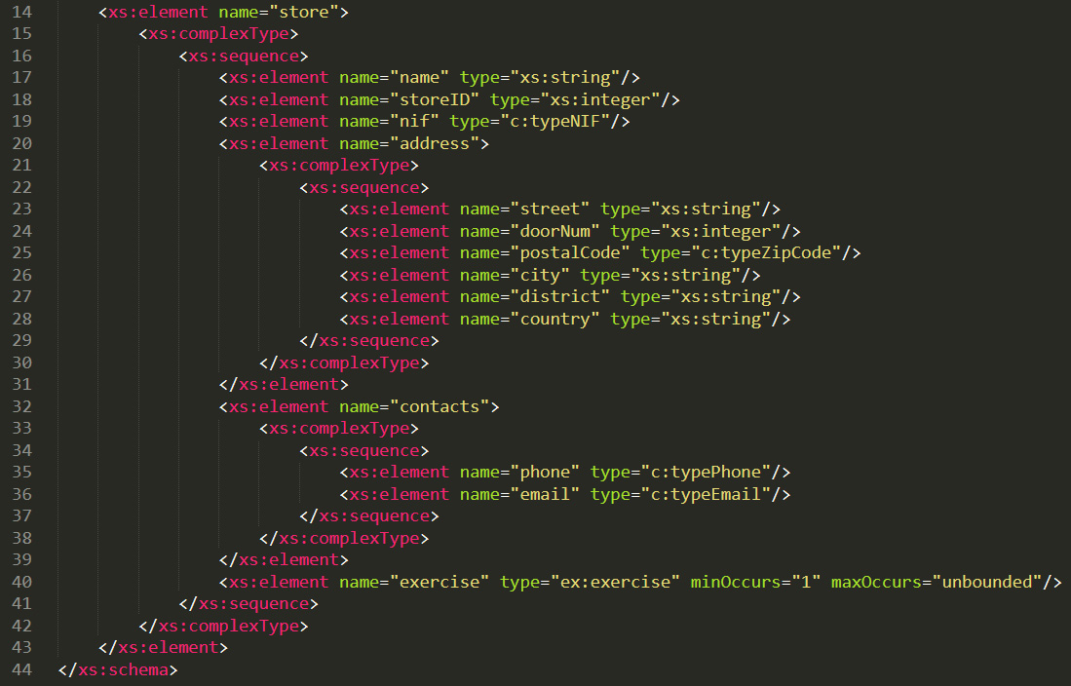

Fig. 1 – Excerto do documento XSD relativo a loja

## Representar informação relacionada com a data de início do exercício e respetiva data final, a moeda utilizada e data de geração do documento

Como se pode observar nas Fig. 2, 3 e 4, estão definidos campos, com restrições específicas, para inserção de dados relativos a um exercício (exercise), a uma venda (sale) e à taxa de intercâmbio (currencyRate).

Nomeadamente a data de início de exercício (startDate), a respetiva data final (endDate), a moeda utilizada na venda (currencyRate) e data de geração do documento (exerciseDate).

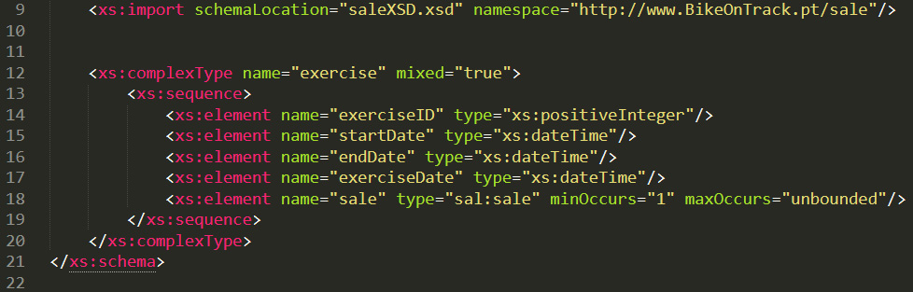

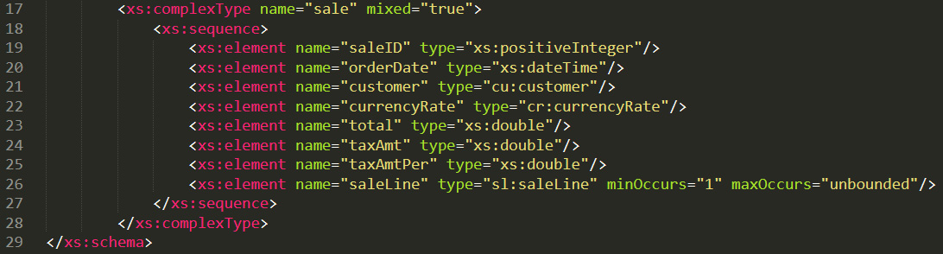

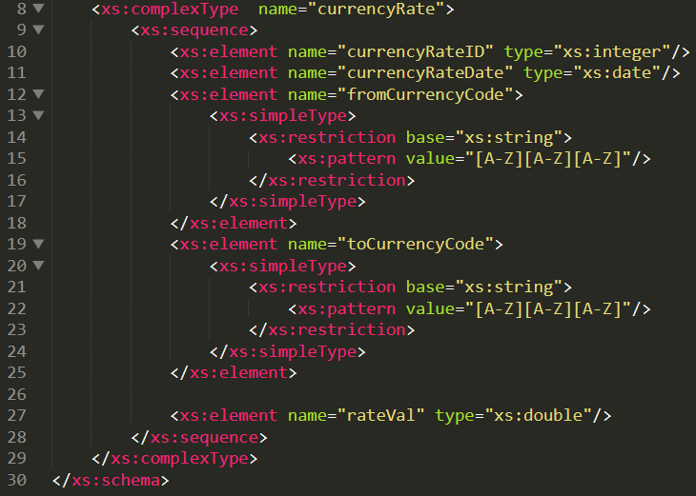

Fig. 2, 3 e 4 - Excertos dos documentos XSD relativos a exercício, venda e moeda, respetivamente

## Representar informação relacionada com os clientes e produtos envolvidos no exercício

Como se pode observar nas Fig. 5 e 6, estão definidos campos, com restrições específicas, para inserção de dados relativos a um cliente (customer) e a um produto (product).

Tendo como exemplo, para os dados relativos a cliente, o nome (name), a identificação fiscal (nif), a morada (address) e os contactos (contacts). Sendo que os contactos englobam o nº de telemóvel (phone) e o email (email).

Já relativo a produto podemos considerar o nome (name), o ano de lançamento (productYear), o preço (price) e o tipo de produto (productType).

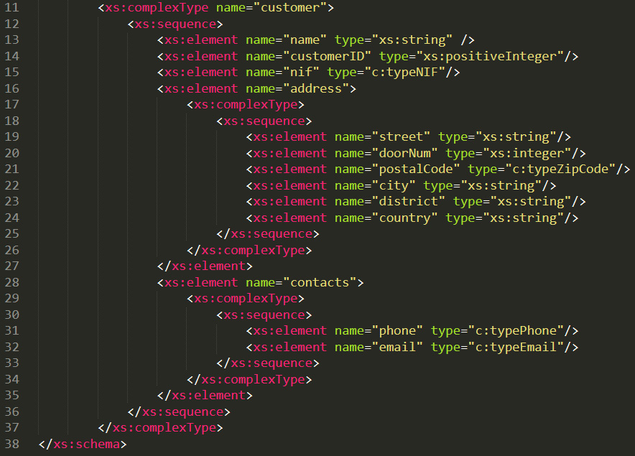

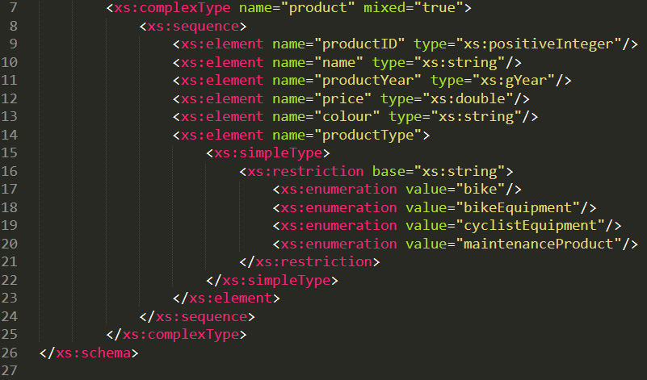

Fig. 5 e 6 - Excertos dos documentos XSD relativos a cliente e produto, respetivamente

## Representar informação relacionada com as vendas e respetivas linhas de venda, assim como os totais para a venda, linhas de venda e preço unitário do produto

Como se pode observar nas Fig. 3, 6 e 7, estão definidos campos, com restrições específicas, para inserção de dados relativos a uma venda (sale), um produto (product) e a uma linha de venda (saleLine).

Nomeadamente os totais para a venda (saleLineTotal) (Fig. 6), as linhas de venda (saleLine) (Fig. 2) e o preço unitário de um produto (price) (Fig. 5).

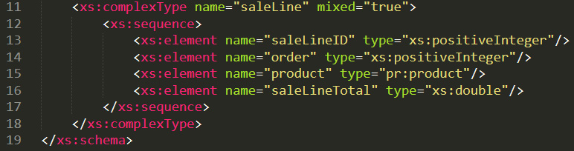

Fig. 7 – Excerto do documento XSD relativo a linha de venda

## Para cada venda registada durante o exercício deverá ser necessário identificar a taxa que representa a percentagem de imposto aplicada a cada venda

Como se pode observar na Fig. 3, estão definidos campos, com restrições específicas, para inserção de dados relativos a à percentagem de imposto aplicado a cada venda.

Nomeadamente o valor do imposto aplicado à venda (taxAmt) e a percentagem de imposto aplicada à venda (TaxAmtPer).



Fig. 3 - Excerto do documento XSD relativo a venda

# **Propriedades do Schema e Respetivos Namespaces**

# **Justificação da abordagem seguida**

# **Apreciação Crítica do Trabalho**

# **Repositório GitHub e Bibliografia**

## Repositório GitHub

Link do **Repositório GitHub** criado para auxiliar a distribuição de tarefas, sincronização de ficheiros e organização geral do grupo: <https://github.com/Vmvs007/PEI>

## Bibliografia

<http://www.w3.org/2001/XMLSchema>

<https://moodle.estg.ipp.pt/>